

RESUMEN EJECUTIVO DE LA SOLUCIÓN
Propuesta de solución y reprogramación del Cronograma Integrado AFSP
Escenario recomendado, ajustes de fechas, hitos de integración y decisiones
Dirigido a: Coordinación del Proyecto y Unidad de Coordinación del Proyecto (UCP)
Fuente: Cronograma AFSP – Integrado.mpp (21/10/2026) y Resumen Ejecutivo de Integración
Fecha: 22 de octubre de 2026

1 Situación actual
El diagnóstico se confirma en lo esencial, pero se corrige en nueve puntos antes de proponer la solución. El cronograma integrado (374 filas, corte 21/10/2026) no tiene vínculos, línea base ni fechas de construcción. Sus fechas son de diseño funcional (MFD): el fin de un MFD no es la disponibilidad del sistema construido.
Se revisaron críticamente las 22 dependencias, las 19 alertas y los 12 ajustes del diagnóstico. El resultado:
- Dependencias: 13 se mantienen, 9 se corrigen y aparecen 2 nuevas que el diagnóstico no vio: la certificación de crédito que necesitan las Actuaciones preparatorias (D23) y el modelo de devengado que necesita Pagos (D24).
- Ajustes: 3 se mantienen, 6 se modifican y 3 se retiran porque comprimían duraciones sin datos de capacidad.
- Problemas reales de secuencia: 10 de 24 dependencias. Las demás son solapamientos de diseño que se resuelven con entregas parciales o vínculos con desfase.
Cuadro 1. Principales correcciones al diagnóstico
Tema | Qué se corrige | Resultado
«Ciclo presupuestario 2027» | Las fechas de Formulación (14/10/2026–19/01/2027) son del diseño del MFD del módulo, no del ciclo fiscal. El riesgo es de retrabajo del MFD, no de operación del presupuesto 2027. | Se reformula como «cierre del diseño de Formulación».
Brecha de la cuota de pago (D1) | La Acreditación del responsable (232, desde 20/04/2027) no usa la cuota. El primer proceso que la necesita es Pagos entre CUT (236), desde el 16/06/2027. | La brecha pasa de 407 a 350 días.
Contabilidad antes que la ejecución (D4 y D5) | Hay evidencia de un diseño de transición con el SIAF-SP: la integración SIAF-RP–SIAF-SP (344) y el cierre contable (361) están terminados. | Se rebaja de alerta alta a «pendiente de decisión» (DEC-3).
Ajustes 3, 4 y 5 (adelantar metas, clasificadores y catálogos) | Comprimían duraciones sin datos de capacidad: el .mpp no tiene recursos. | Se retiran. Se reemplazan por entregas parciales (M3, M4) y por aplicar los clasificadores temáticos al ciclo 2028.
Ajuste 1 (adelantar 162 y 163 en 422 días) | Se solapaba con los Flujos de caja proyectados (161) y cargaba al CAF de Tesorería en el primer trimestre de 2027. | Se reemplaza por una cuota de pago v1 (N1) en mayo de 2027; la versión completa se mantiene en 2028.
Ajuste 2 (mover la ejecución de bienes y servicios hasta 223 días) | No consideraba la certificación de crédito, que las Actuaciones preparatorias necesitan antes, ni el modelo de devengado que necesita Pagos. | Se reemplaza por una división en certificación, compromiso y devengado, con entregas parciales. Aparecen dos vínculos nuevos (D23 y D24).
Ajuste 11 (adelantar los catálogos de consolidación 13 días) | Un solapamiento de 6 días es viable con un vínculo con desfase. | Se retira; se registra un vínculo FC con −5 días.

2 Solución integral recomendada
RECOMENDACIÓN
Se recomienda el Escenario 2 – Integración optimizada: articula los siete sistemas mediante 87 vínculos, 9 tareas nuevas y 8 entregas parciales, sin mover el fin del proyecto (28/12/2029). Las 2 alertas críticas quedan resueltas en la propuesta, condicionadas a validar la capacidad de los CAF de Tesorería y Presupuesto.

87  vínculos de precedencia |  | 9 + 8  tareas nuevas y entregas parciales |  | 7  hitos de integración |  | 28/12/2029  fin del proyecto, sin cambio

La solución sigue una regla: adelantar o dividir el insumo antes que retrasar al receptor, y nunca comprimir una duración sin capacidad comprobada. Cuando el receptor solo necesita la estructura del dato, se crea un hito de entrega parcial en lugar de mover el proceso completo.
Cuadro 2. Solución por caso
Caso | Problema confirmado | Solución recomendada | Efecto en fechas
1 · Tesorería | Los pagos de 2027 (236, 234) se diseñan antes que la cuota de pago (163, may 2028): 350 días. | B · Cuota de pago v1 mínima (N1) con los flujos proyectados (161); 163 pasa a ser la v2 completa. | N1: 03/05/2027 – 02/06/2027. Sin retrasos.
2 · Abastecimiento – Presupuesto | Compromiso y devengado se diseñan antes que la orden (196) y la Conformidad (197); falta la certificación. | B · Dividir la ejecución en certificación y modelo de datos (N2), compromiso (181) y devengado (N3), con entregas parciales M1 y M2. | 181: +31 días; N3 termina 24/12/2027.
3 · Contabilidad | Cierres y estados (355–360) se diseñan antes que la ejecución AFSP. | A · Fuente de transición SIAF-SP (ya integrada en 344) + adecuación de cierres (N5) en 2028. | Sin cambios en 2026–2027; N5: 27/12/2027 – 18/02/2028.
4 · Clasificadores y Catálogos | Formulación (144) cierra su MFD antes que metas, catálogos v2 y clasificadores temáticos. | B · Versión mínima (estructura) al 15/01/2027 (M3, M4, M8, M9); versión completa en su fecha; temáticos desde la Formulación 2028. | Sin compresiones. 6 catálogos al 99 % se cierran al 13/11/2026.
5 · Inversiones – Presupuesto | La PMI (147) está en StandBy y bloquea el registro de proyectos (149) y la formulación por proyecto (150). | A · Reactivar 147, mover 149 y crear la Formulación v2 (N4) en lugar de adelantar 150. | 149: +6 días; N4: 01/07/2027 – 11/08/2027.
6 · Endeudamiento – Contabilidad | El motor contable se actualiza por última vez en sep 2028; Endeudamiento diseña hasta dic 2029. | B · Actualizaciones 3 (N6) y 4 (N7) del motor, por bloques. | N6: abr–jun 2029; N7 termina 28/12/2029 (con el proyecto).
7 · Evaluación transversal | Cuatro sistemas no tienen procesos de Evaluación. | B · Evaluar vía Presupuesto, Inversiones y Contabilidad (CGR, EFP), con una validación final (N10). No se crean módulos nuevos. | N10: oct–dic 2029.

Cuadro 3. Comparación de escenarios
Criterio | Escenario 1 – Conservador | Escenario 2 – Integración optimizada | Escenario 3 – Integración prioritaria
Fecha estimada de cierre del diseño | 28/12/2029 | 28/12/2029 | No verificable: posterior a 28/12/2029 si no se suman recursos
Dependencias resueltas (de 24) | 7 resueltas · 5 condicionadas · 4 pendientes de decisión · 8 sin resolver | 8 resueltas · 12 condicionadas · 4 pendientes de decisión · 0 sin resolver | 9 resueltas · 15 condicionadas · 0 pendientes · 0 sin resolver
Alertas críticas pendientes | 2 (mitigadas solo con hitos) | 0 (condicionadas a validación de capacidad) | 0
Actividades reprogramadas | 12 (solo actualización por avance real) | 16 con cambio de fecha + 9 nuevas + 15 hitos | Más de 22 con cambio de fecha + diferimiento de procesos no críticos
Impacto en recursos | Bajo | Medio: +1 a +2 actividades simultáneas en Presupuesto (feb–abr 2027) y Tesorería (may–jun 2027) | Alto: Tesorería y Contabilidad en paralelo en 2027
Riesgo residual | Alto | Medio | Medio (bajo funcional, alto de plazo)
Viabilidad | Alta | Media-alta (condicionada) | Baja sin recursos adicionales

El Escenario 1 deja sin resolver las dos alertas críticas. El Escenario 3 resuelve más, pero exige recursos que el .mpp no permite verificar y pone en riesgo el cierre. El Escenario 2 resuelve todas las dependencias críticas con una carga adicional acotada.

3 Principales ajustes de fechas
Se modifican 16 actividades existentes y se crean 9 tareas nuevas; ninguna actividad completada cambia de fecha. Todas las fechas se calcularon con el calendario del .mpp y se verificaron contra la red de 87 vínculos: no hay conflictos ni dependencias circulares.
Cuadro 4. Ajustes principales (detalle completo en la Matriz Maestra)
ID | Sistema | Actividad | Actual | Propuesto | Variación del fin (días) | Estado
N1 | Tesorería | Asignación de pago – versión mínima (cuota de pago v1 con reglas vigentes) | No existe | 03/05/2027 – 02/06/2027 | Nueva | ● Tentativa
N2 | Presupuesto | Certificación y modelo común de datos del gasto (certificación, compromiso y devengado) | No existe | 01/02/2027 – 02/04/2027 | Nueva | ● Tentativa
181 | Presupuesto | Compromiso de gastos de bienes, servicios y obras | 01/06/2027 – 31/07/2027 | 30/06/2027 – 31/08/2027 | +31 | ● Tentativa
N3 | Presupuesto | Devengado de gastos de bienes, servicios y obras | No existe | 01/11/2027 – 24/12/2027 | Nueva | ● Tentativa
186 | Presupuesto | Ejecución de gastos de operaciones de endeudamiento | 16/08/2027 – 15/10/2027 | 24/09/2027 – 25/11/2027 | +41 | ● Calculada
147 | Inversiones | Elaboración de la PMI y PMIE | 01/09/2026 – 30/11/2026 | 01/09/2026 – 04/12/2026 | +4 | ● Pendiente de decisión
149 | Inversiones | Registro estructura del Proyecto y su relación con la Estructura Presupuestaria | 01/12/2026 – 30/01/2027 | 07/12/2026 – 05/02/2027 | +6 | ● Tentativa
N4 | Presupuesto | Actualización del MFD de Formulación para proyectos de inversión (Formulación v2) | No existe | 01/07/2027 – 11/08/2027 | Nueva | ● Tentativa
N5 | Contabilidad | Adecuación de cierres y estados presupuestales a las fuentes AFSP | No existe | 27/12/2027 – 18/02/2028 | Nueva | ● Tentativa
N6 | Contabilidad | Actualización 3 de Catálogo de Eventos y Motor de Contabilización | No existe | 02/04/2029 – 01/06/2029 | Nueva | ● Tentativa
N7 | Contabilidad | Actualización 4 de Catálogo de Eventos y Motor de Contabilización | No existe | 01/10/2029 – 28/12/2029 | Nueva | ● Tentativa
N10 | Contabilidad | Validación de la integración Gestión 2028–2029 con Cuenta General y Estadísticas de Finanzas Públicas | No existe | 01/10/2029 – 28/12/2029 | Nueva | ● Tentativa

Además: 6 catálogos vencidos al 99 % se cierran formalmente al 13/11/2026 (25, 46, 59, 60, 62 y 63), y 6 actividades que debieron empezar y siguen en 0 % inician el 02/11/2026 con su misma duración (48, 51, 81, 130, 250 y 251).
Gráfico 1. Detalle de la reprogramación
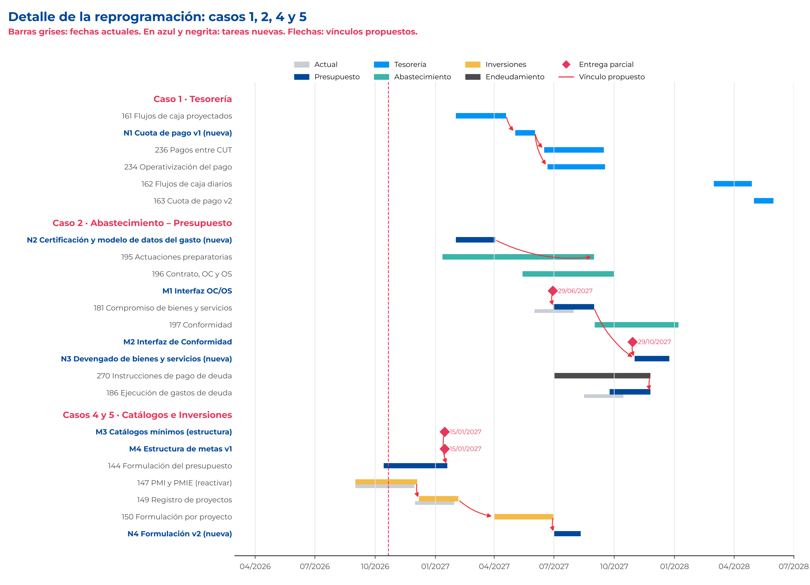

4 Hitos de integración
Siete hitos permiten comprobar que los sistemas quedan articulados, desde los catálogos (15/01/2027) hasta la integración completa (28/12/2029). Son hitos de aprobación del diseño. Los hitos de software y puesta en uso no son verificables: el .mpp no programa la construcción (C3), y se solicitará a la fábrica alinearla a estos siete hitos.
Cuadro 5. Hitos de integración del diseño funcional
Hito | Sistemas | Entregables | Fecha objetivo | Criterio de aceptación | Responsable
H1 · Clasificadores y Catálogos (versión mínima) disponibles para Programación | Presupuesto, Endeudamiento, Tesorería, Inversiones | M3 (estructura de 46, 47, 65, 66, 128–132); M5 | 15/01/2027 | Estructuras aprobadas por la DG y cargadas en el Administrador de Catálogos (sin poblado completo) | CAF Presupuesto
H2 · Programación integrada entre sistemas | Presupuesto, Inversiones, Endeudamiento, Tesorería, Abastecimiento | 138, 144, 145, 149, 153, 160, 169; M4, M8, M9 | 05/02/2027 | MFD de Formulación con metas, deuda, ingresos y estructura de proyectos referenciados | CAF Presupuesto + Coordinación
H3 · Programación y Gestión articuladas | Presupuesto, Inversiones | 173, 175, 176 | 31/05/2027 | Apertura y cuotas de compromiso diseñadas sobre el presupuesto aprobado | CAF Presupuesto
H4 · Ciclo certificación–compromiso–devengado–pago integrado | Presupuesto, Abastecimiento, Tesorería, GFRH | N2, M1, 181, M2, N3, N1, 234, 236, M6 | 24/12/2027 | Modelo común de datos del gasto aprobado por los cuatro CAF; trazabilidad de la orden al pago | Mesa de integración interCAF
H5 · Gestión y Contabilidad articuladas (motor contable v2) | Contabilidad y los seis sistemas de Gestión | 346, 347 | 22/09/2028 | Catálogo de Eventos con los eventos de ejecución, pagos y deuda etapa 1 | CAF Contabilidad
H6 · Gestión y Evaluación articuladas | Presupuesto, Inversiones, Contabilidad | 363, 373, 352, N5 | 16/09/2028 | Evaluación presupuestaria, de inversiones y Cuenta General diseñadas con las fuentes AFSP | CAF Contabilidad + CAF Presupuesto
H7 · Integración funcional completa de los siete sistemas (diseño) | Los siete | N6, N7, N10, 296 | 28/12/2029 | Motor contable y Evaluación cubren todos los procesos diseñados hasta dic 2029 | Coordinación del Proyecto

Gráfico 2. Cronograma integrado: actual frente a propuesto
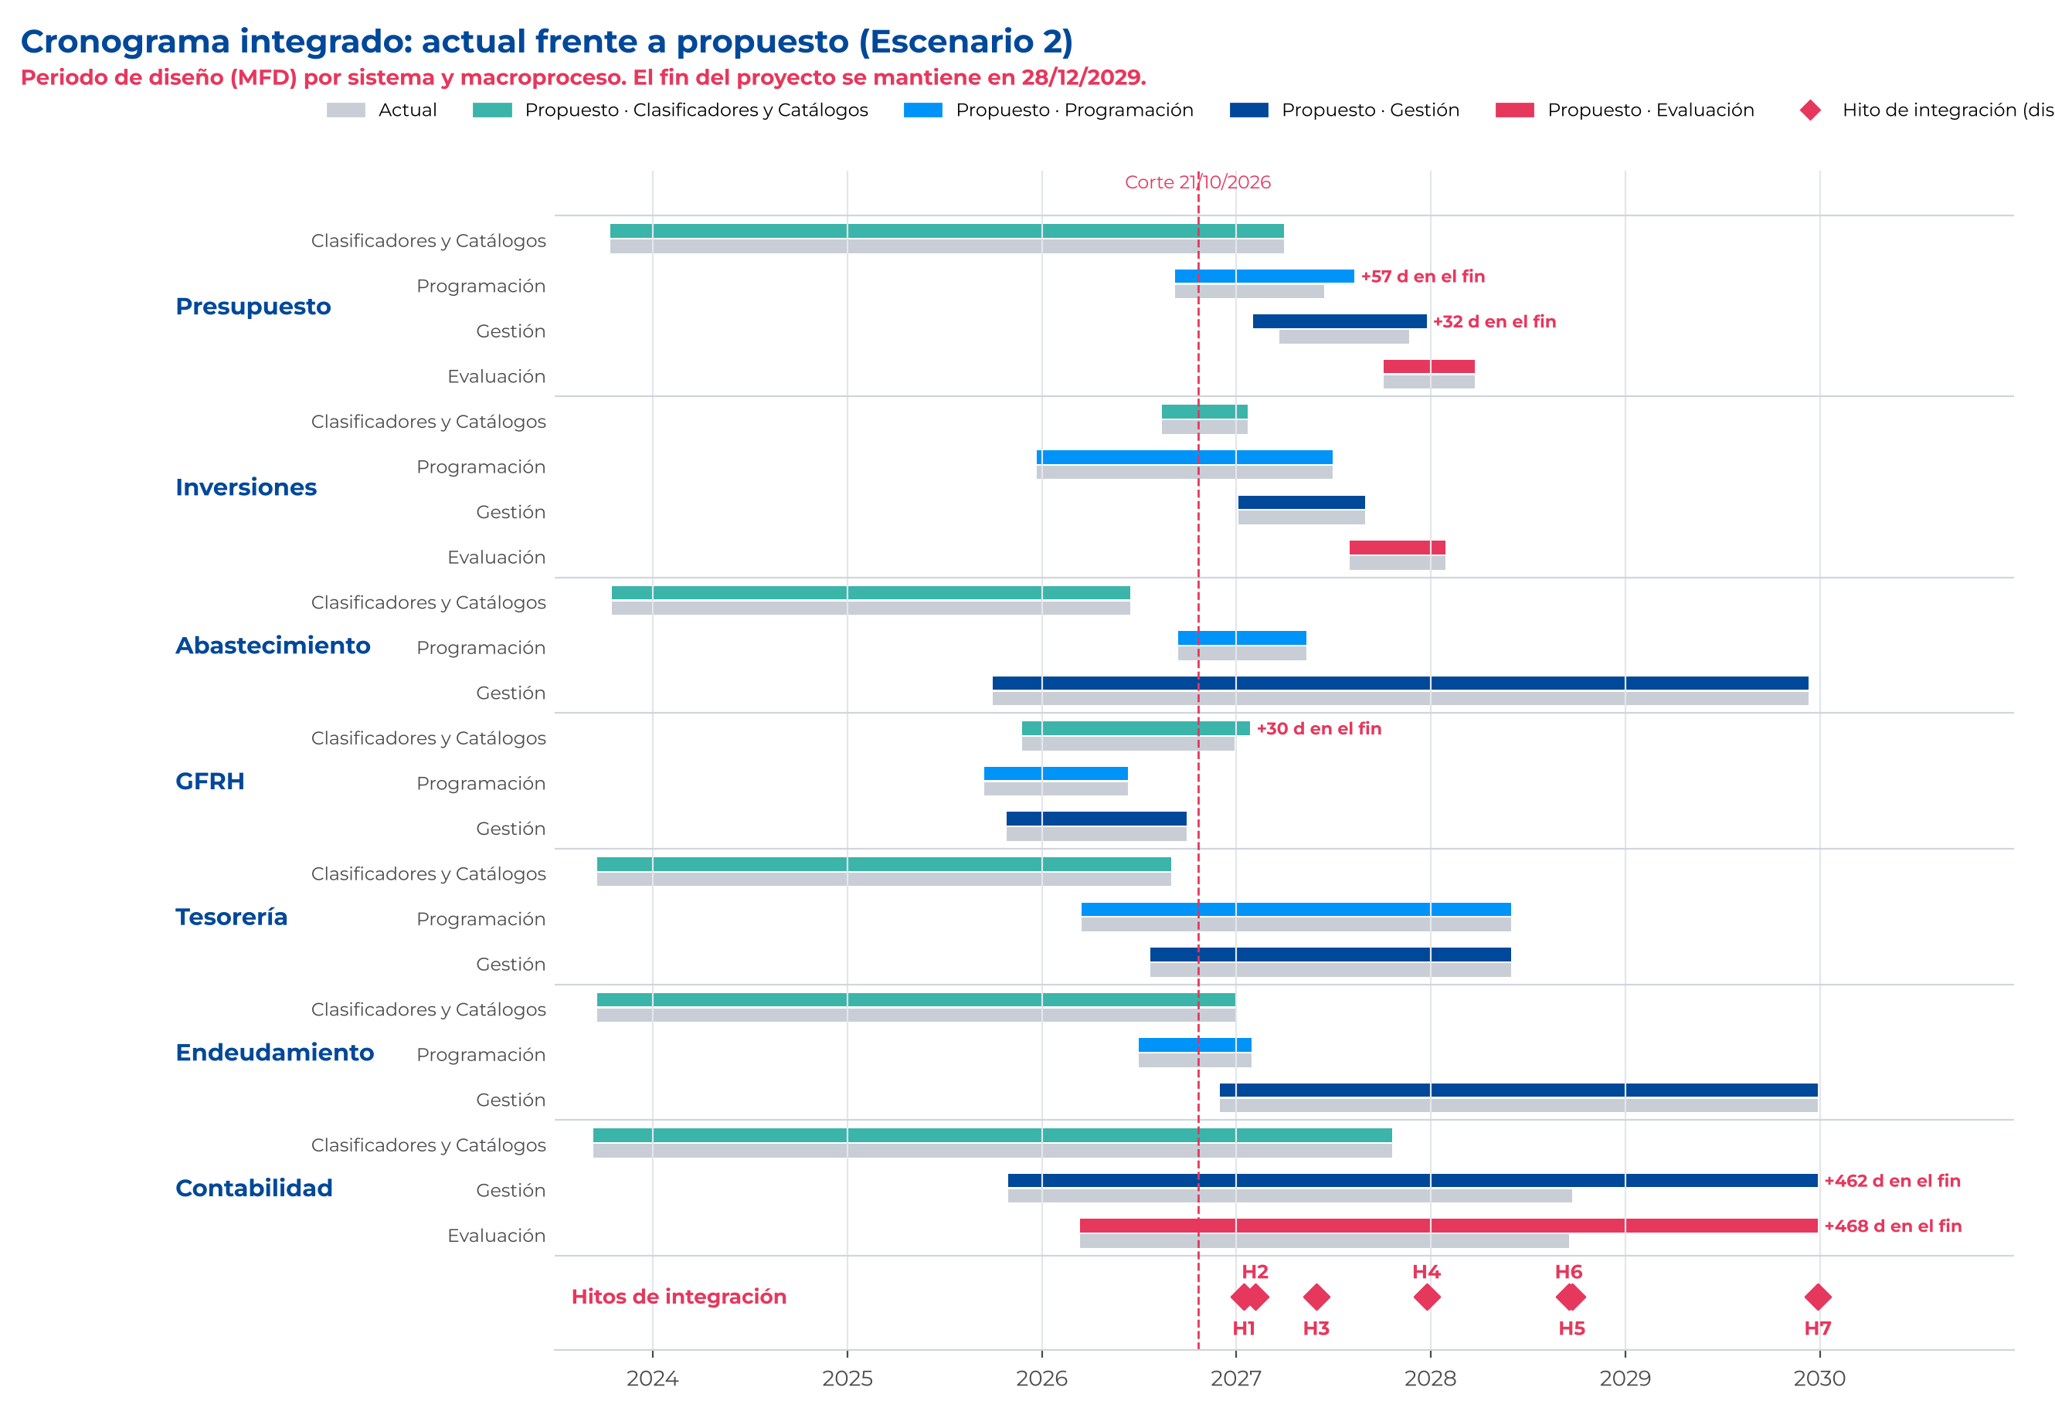

5 Riesgos residuales
De 21 hallazgos, 7 quedan resueltos en la propuesta, 9 condicionados a validación, 4 pendientes de decisión y 1 sin resolver. No se declara resuelto lo que depende de una decisión o de recursos no confirmados.
Cuadro 6. Riesgos que siguen abiertos
Hallazgo | Riesgo inicial | Solución | Riesgo residual | Estado
1 · Cuota de pago después de Pagos (Tesorería) | ● Crítica | Cuota v1 (N1) + v2 (163) | ● Media | ● Condicionado a validación
2 · OC/OS y Conformidad después de la ejecución (Abastecimiento–Presupuesto) | ● Crítica | División N2 / 181 / N3 + entregas M1 y M2 | ● Media | ● Condicionado a validación
3 · Cronograma sin lógica de red | ● Alta | 87 vínculos verificados + línea base | ● Baja | ● Condicionado a validación
4 · Cierres contables antes que la ejecución | ● Alta | Escenario A + adecuación N5 | ● Media | ● Pendiente de decisión
5 · Motor contable sin actualizar después de 2028 | ● Alta | Actualizaciones 3 y 4 (N6, N7) | ● Baja | ● Condicionado a validación
6 · Metas, clasificadores y catálogos v2 tarde para Formulación | ● Alta | Hitos M3 y M4 + DEC-6 | ● Media | ● Condicionado a validación
7 · PMI en StandBy y formulación por proyecto desfasada | ● Alta | Reactivar 147, mover 149, Formulación v2 (N4) | ● Media | ● Pendiente de decisión
8 · Deuda e ingresos 10 días tarde para Formulación | ● Media | Hitos M8 y M9 | ● Baja | ● Condicionado a validación
9 · Duplicidad de convenios y desembolsos | ● Media | Titular único (DEC-5) | ● Media | ● Pendiente de decisión
10 · 33 actividades fuera del PMO | ● Media | Incorporar las del ciclo del gasto (DEC-7) | ● Media | ● Pendiente de decisión
11 · Cuatro sistemas sin Evaluación | ● Media | Modelo transversal + validación N10 | ● Baja | ● Condicionado a validación
14 · Calidad de datos del cronograma | ● Media | Regularización + depuración del .mpp | ● Baja | ● Condicionado a validación
Nuevo · Certificación antes de las Actuaciones preparatorias (D23) | ● Alta | Certificación y modelo común de datos (N2) | ● Media | ● Condicionado a validación
Nuevo · Construcción del software (C3) sin programar | ● Alta | Cronograma C3 alineado a H1–H7 (DEC-9) | ● Alta | ● No resuelto

Restricciones conocidas: el .mpp no tiene recursos (la capacidad de los CAF se estimó con el número de actividades simultáneas); las tareas 165 y 170 mantienen la restricción «No finalizar antes del 29/01/2027»; la carga de Presupuesto sube de 7 a 9 actividades simultáneas en febrero de 2027 y la de Tesorería de 4 a 5 en mayo de 2027.

6 Decisiones necesarias
La reprogramación necesita nueve decisiones; las cinco primeras deben tomarse antes del 15/12/2026. La matriz completa, con alternativas y consecuencias, está en el Entregable 4 (hoja «Decisiones» del Excel).
Cuadro 7. Decisiones para la Coordinación y la UCP
Código | Decisión | Alternativa recomendada | Si no se decide | Responsable | Fecha límite
DEC-4 | Salida de StandBy de la PMI y PMIE | A: reactivar ya (+6 d en 149) | Presupuesto y Endeudamiento no tendrán estructura de proyectos para 2027. | Coordinación del Proyecto | 30/10/2026
DEC-3 | Fuente contable de transición 2026–2027 | A: SIAF-SP vigente + adecuación N5 | Riesgo de rediseñar cierres y estados, y de desplazar la Cuenta General. | CAF Contabilidad → Coordinación | 30/11/2026
DEC-5 | Titularidad de convenios, desembolsos y acreedores | A: Endeudamiento titular; Inversiones consume y vincula al proyecto | Doble registro de convenios y datos inconsistentes entre sistemas. | Tres CAF → Coordinación | 30/11/2026
DEC-6 | Ciclo de aplicación de los clasificadores temáticos | B: aplicarlos desde la Formulación 2028 | Presión para comprimir dos MFD sin capacidad verificada. | CAF Presupuesto | 30/11/2026
DEC-9 | Política de programación y construcción (C3) | B: automático solo con vínculos validados + línea base + cronograma C3 | El cronograma seguirá sin ruta crítica y sin fechas de puesta en uso. | Coordinación + PMO + OGTI | 04/12/2026
DEC-1 | Cuota de pago para los pagos de 2027 | B: cuota v1 mínima en may 2027 + v2 en 2028 | Los MFD de pagos se cierran sin la regla de cuota: retrabajo y ciclo de pago no probable en 2027. | CAF Tesorería → Coordinación | 15/12/2026
DEC-2 | División de la ejecución de bienes y servicios | B: dividir 181 con entregas parciales M1 y M2 | El gasto corriente se diseña sin su documento fuente; la certificación sigue sin diseño propio. | CAF Presupuesto + CAF Abastecimiento → Coordinación | 15/12/2026
DEC-7 | Alcance de las 33 actividades «No figura en PMO» | B: incorporar las del ciclo del gasto (181–187, 232–237) y evaluar el resto | El ciclo del gasto quedaría sin presupuesto ni prioridad en la fábrica. | UCP | 15/12/2026
DEC-8 | Modelo de Evaluación transversal | B: evaluar vía Presupuesto, Inversiones y Contabilidad + validación N10 | Ambigüedad de alcance y posibles módulos redundantes. | Coordinación del Proyecto | 31/01/2027

7 Conclusión sobre la viabilidad
La integración funcional de los siete sistemas es viable dentro del plazo actual (28/12/2029), con el Escenario 2 y bajo cuatro condiciones.
- Decidir a tiempo: reactivar la PMI (DEC-4, 30/10/2026) y confirmar la fuente contable de transición (DEC-3, 30/11/2026).
- Confirmar capacidad: el CAF de Tesorería para la cuota de pago v1 (may 2027) y el CAF de Presupuesto para la certificación y el modelo común de datos (feb–abr 2027).
- Formalizar la red en Microsoft Project: cargar los 87 vínculos, las tareas nuevas y los hitos; guardar la línea base 1 antes del 04/12/2026.
- Programar la construcción (C3): sin ella, los hitos de software y la puesta en uso no pueden verificarse.
Si estas condiciones no se cumplen, el proyecto mantiene sus fechas, pero vuelve al riesgo del Escenario 1: dos ciclos críticos (pago y gasto en bienes y servicios) diseñados sin sus insumos.
Entregables que acompañan este resumen: Matriz Maestra de Reprogramación (Excel con 11 hojas y filtros), cronograma propuesto en formato XML de Microsoft Project (el .mpp original no fue modificado) y los gráficos del cronograma integrado.

